实验一 自动增益控制（AGC）实验

实验目的

熟悉EITP平台的使用。

掌握SPI总线操作。

掌握AD603放大器工作原理。

对DDS输出的小信号进行放大。

实验内容
学习AD603放大器对DDS输出的小信号进行放大，通过示波器观察放大前和放大后的幅值变化。

预备知识

Keil MDK集成开发环境的使用，程序的编写和调试。

SPI总线的配置。

实验设备及工具

硬件：EITP实验平台、Jlink仿真器、PC机。

软件：操作系统Win7或Win XP、Keil MDK集成开发环境。

实验原理
- 宽频放大器

宽频带放大器在仪表与通信系统中有着极广泛的应用，其信号可以是模拟或者数字形式的。这种放大器要求从零频或者接近于零频的极低频率开始的较大频带内提供均匀的放大。在设计一个满足需要特性的放大器时，应将有源器件的高频特性与无源网路元件结合考虑。

最常见的宽频带高频功率放大器是利用宽领带变压器做输入、输出或级间福合电路，并实现阻抗匹配。宽频带变压器有两种形式。一种是利用普通变压器的原理，只是采用高额磁芯来扩展频带，它可以工作在短波波段。另一种是利用传输线原理与变压器原理二者结合的所谓传治线变压器，其频带可以做得很宽。

简单介绍一下由传输线变压器与晶体管构成的宽频带高频功率放大器，利用传输线变压器在宽频带范围内传送高频能量和实现放大器与放大器的阻抗匹配或实现放大器与负载之间的阻抗匹配。图1是这种功率放大器的典型电路。

B1、B2和B3是宽频带传输线变压器，B1和B2串接组成16：1阻抗变换器，使T1的高输出阻抗与72的低输入阻抗相匹配。电路每一级都采用了电压负反馈电路，以改善放大器的性能。电阻1.8k欧姆与47欧姆仍串联给Tl放大器提供反馈，电阻1．2k欧姆与12 欧姆串联给T2放大器提供反馈。为了避免放大器通过电源内阻在放大器级间产生寄生锅台，采用RC去祸滤波电路。滤波电容是由大小不同的三个电容并联组成，分别对不同的频率滤波。由于没有采用调谐回路，这种放大器应工作于甲类状态。对于输出级应采用乙类推挽电路，以提高效率。

这个电路的工作频率范围为(2—30)MHz．输出功率为60w。根据负载为50欧姆经B3 的4：1阻抗变换，T2的集电极负载就为则O，由于工作于大功率状态，其输入电阻为12欧姆左右．且会随输入信号大小变化。为了减小输入阻抗变化对前级放大器的影响，在T2的输入端并接了一个12欧姆的电阻，使总的输入电阻变成为6欧姆，经16：1阻抗变换，丁，的集电极负载为96欧姆。

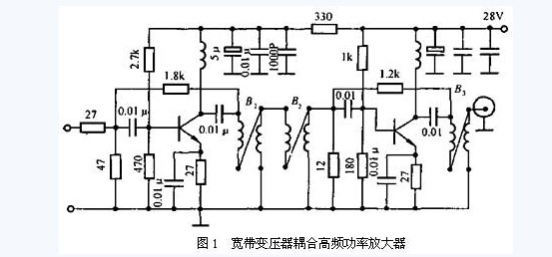
- 宽频放大器AD603介绍

AD603是一款低噪声、电压控制型放大器，用于射频(RF)和中频(IF)自动增益控制(AGC)系统。它提供精确的引脚可选增益，90 MHz带宽时增益范围为-11 dB至+31 dB，9 MHz带宽时增益范围为+9 dB至+51 dB。用一个外部电阻便可获得任何中间增益范围。折合到输入的噪声谱密度仅为1.3 nV/Hz，采用推荐的±5 V电源时功耗为125mW。

很多信号采集系统中，信号变化的幅度都比较大，那么放大以后的信号幅值有可能超过A/D转换的量程，所以必须根据信号的变化相应调整放大器的增益。在自动化程度要求较高的系统中，希望能够在程序中用软件控制放大器的增益，或者放大器本身能自动将增益调整到适当的范围。AD603正是这样一种具有程控增益调整功能的芯片。它是美国ADI公司的专利产品，是一个低噪、90MHz带宽增益可调的集成运放，如增益用分贝表示，则增益与控制电压成线性关系，压摆率为275V/μs。管脚间的连接方式决定了可编程的增益范围，增益在-11～+30dB时的带宽为90Mhz，增益在+9～+41dB时具有9MHz带宽，改变管脚间的连接电阻，可使增益处在上述范围内。该集成电路可应用于射频自动增益放大器、视频增益控制、A/D转换量程扩展和信号测量系统。

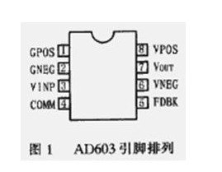
- 宽频放大器AD603特性和应用

特性：以dB为单位的线性增益控制；引脚可编程增益范围:11 dB至+31 dB(90 MHz带宽)，9 dB至51 dB(9 MHz带宽)；所有中间范围(例如1 dB至+41 dB，带宽：30 MHz)；带宽与可变增益无关；输入噪声谱密度：1.3 nV/Hz；增益精度：±0.5 dB(典型值)。

应用：射频/中频AGC放大器；视频增益控制；模数范围扩展；信号测量。

实验设计

编写应用程序，控制AD9833输出正弦波1KHz，三角波2KHz，方波3KHz。实验步骤
- 打开Keil C 开发环境，点击Project->Open Project打开“\信号源\宽频放大器\MDK-ARM”目录中的“Project.uvproj”文件。
- 点击Project->Build target（或快捷键），编译整个工程。
- 编译完成后，点击Debug->Start/Stop Debug Session，或点击 按钮连接仿真器与EITP实训平台。
- 点击Debug->Run（或快捷键），运行测试程序。
- 将示波器探头连接DDSVOUT探点观察输出波形幅值变化(波形为正弦波或者三角波)。
- 程序分析
- SPI初始化配置

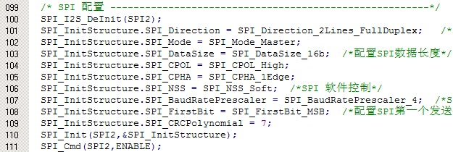
第103行指定SPI的数据长度为16位，第104行指定SPI时钟在空闲的时候为高电平，第105行指定SPI在第一个边沿有效，这些特性完全符合AD9833的时序要求。
- 数据发送
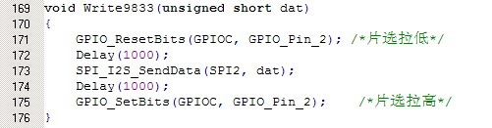
第171行是选中片选，第173行是通过SPI将数据dat发送到AD9833中。
- 波形频率输出控制

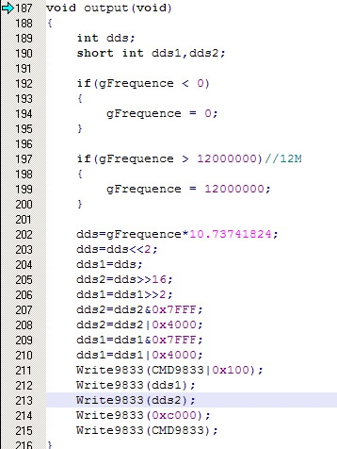

第202～210是频率转换过程，第211～215是将参数写入到AD9833当中。

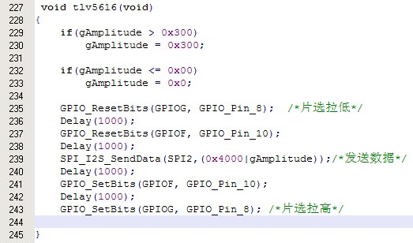
第235行是选中片选，第239行是通过SPI发送数据dat。

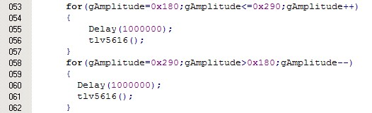

第53行到57行是使幅值从小往大变化，第58行到62行是使幅值从大往小变化。

实验结果
放大前后的幅值。
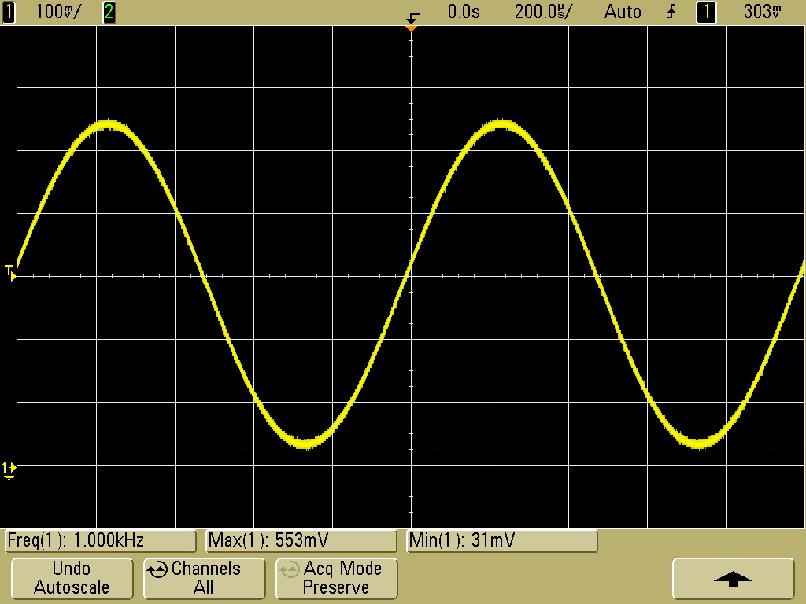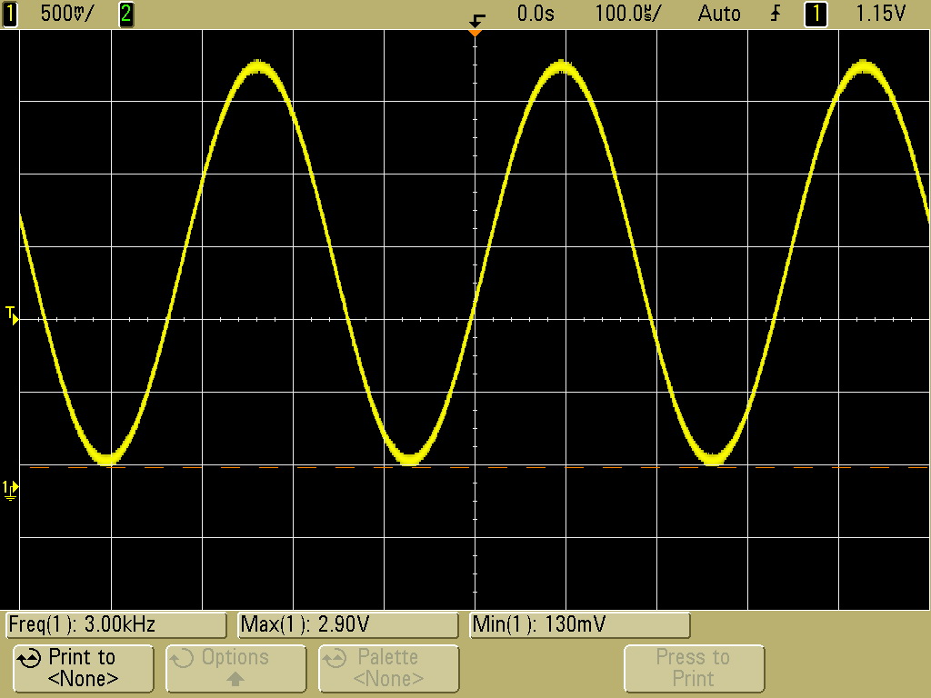
图1 没经过宽频放大器Max553mv 图2经过宽频放大器Max2.9v

思考
通过宽频放大器放大其他波形。

